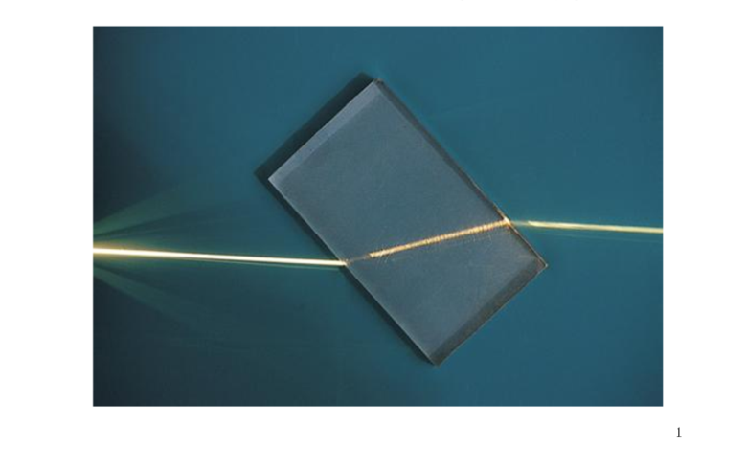
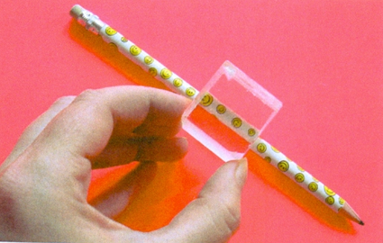
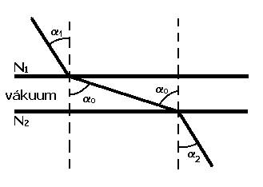
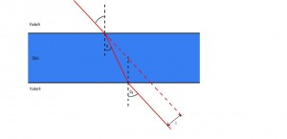
- Rozhrania sú rovnobežné:
na prvom rozhraní dochádza k jednému lomu a na druhom rozhraní k druhému opačnému lomu. Po predlžení dopadajúceho a prechádzajúceho lúča zistíme, že sú rovnobežné.
Na obrázku je zostrojený lom svetla na rozhraniach sklo vákuum a vákuum sklo. Najprv je lom od kolmice a potom lom ku kolmici.

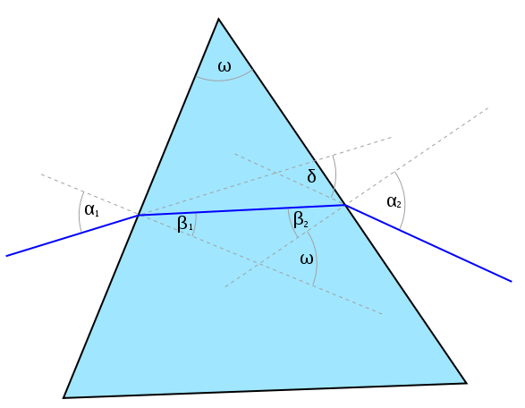
- Rozhrania sú rôznobežné:
aj tu dochádza k opačným lomom, no keďže rozhrania sú rôznobežné aj dopadajúci a prechádzajúci budú rôznobežné a zvierajú uhol δ.

